2 bachiller |  | T I C S | ARDUINO
 | PROYECTOS ARDUINO Y S4A |  |  | PROYECTO nº
 |  |  |  | 1
Componentes:

Título: Partes de Arduino 1

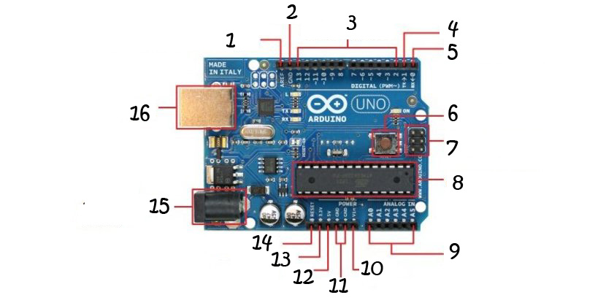

Parte nº | NOMBRE | UTILIDAD
1 | Pin de referencia analógico | El área de pines en el marco del 'analógica' etiqueta (A0 a A5) son analógicas. Estos pines pueden leer la señal de un sensor analógico (como un sensor de temperatura) y convertirlo en un valor digital que podemos leer.
2 | GND | Abreviatura de "tierra" (en Ingles). Hay varios pines GND en el Arduino, cualquiera de los cuales pueden ser utilizados para conectar a tierra el circuito.
3 | Pines digitales | Son los pines digitales (del 0 al 13). Estos pines se pueden utilizar tanto para la entrada digital (como decir, si se oprime un botón) y salida digital (como encender un LED).
4 | Salida serial TX | Soportes de referencia analógica. La mayoría de las veces se puede dejar este pin solo. A veces se utiliza para establecer una tensión de referencia externa (entre 0 y 5 voltios) como el límite superior para los pines de entrada analógica.
5 | Entrada serial RX | Usted puede haber notado la tilde (~) al lado de algunos de los pines digitales (3, 5, 6, 9, 10 y 11). Estos pines actúan como pines digitales normales, pero también se pueden usar para algo llamado Modulación por ancho de pulsos (PWM, por sus siglas en Ingles).
6 | Botón de reinicio | Empujando este botón se conectará temporalmente el pin de reset a tierra y reinicie cualquier código que se carga en el Arduino. Esto puede ser muy útil si el código no se repite, pero quiere probarlo varias veces.
7 | Programador Serie | Esto no es realmente algo que se puede (o debe) interactuar con el Arduino. Pero es potencialmente útil para saber que está ahí y para qué sirve.
8 | Microcontrolador | Lo negro con todas las patas de metal es un circuito integrado (IC, por sus siglas en Ingles). Piense en ello como el cerebro de nuestro Arduino.
9 | Pines analógicos | El área de pines en el marco del 'analógica' etiqueta (A0 a A5) son analógicas. Estos pines pueden leer la señal de un sensor analógico (como un sensor de temperatura) y convertirlo en un valor digital que podemos leer.
10 | Vin | Se usa para la alimentación de la placa con una fuente externa de entre 6 y 12V
11 | GND | Abreviatura de "tierra" (en Ingles). Hay varios pines GND en el Arduino, cualquiera de los cuales pueden ser utilizados para conectar a tierra el circuito.
12 | 5V | Son los suministros pin 5V 5 voltios de energía, y los suministros de pin 3.3V 3.3 voltios de potencia.
13 | 3V3 | Son los suministros pin 5V 5 voltios de energía, y los suministros de pin 3.3V 3.3 voltios de potencia.
14 | Pin reset | Reset del encendido/apagado del arduino
15 | Conector de adaptador | Estar alimentado electricamente.
16 | Potencia/USB | Estar alimentado electricamente. La conexión USB es también cómo va a cargar código en su placa Arduino.

